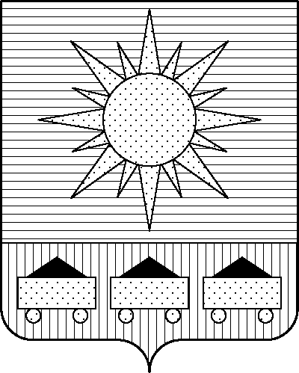

ПРИМОРСКИЙ КРАЙ

## КОНТРОЛЬНО-СЧЕТНАЯ ПАЛАТА

## АРТЕМОВСКОГО ГОРОДСКОГО ОКРУГА

### ЗАКЛЮЧЕНИЕ

07.02.2025 г. Артем № 25

На проект постановления администрации Артемовского городского округа «О внесении изменений в постановление администрации Артемовского городского округа от 04.02.2019 № 84-па «Об утверждении муниципальной программы «Развитие малого и среднего предпринимательства на территории Артемовского городского округа» (в ред. от  № )

Заключение на проект постановления администрации Артемовского городского округа «О внесении изменений в постановление администрации Артемовского городского округа от 04.02.2019 № 84-па «Об утверждении муниципальной программы «Развитие малого и среднего предпринимательства на территории Артемовского городского округа» (в ред. от № ) (далее – проект постановления) подготовлено на основании пункта 2 статьи 157 Бюджетного кодекса РФ, раздела 8 Положения о контрольно-счетной палате Артемовского городского округа, утвержденного решением Думы Артемовского городского округа от 22.12.2005 № 254, пункта 2.4 Положения о бюджетном процессе в Артемовском городском округе, утвержденного решением Думы Артемовского городского округа от 25.05.2006 № 322, плана работы контрольно-счетной палаты на 2025 год.

Проведенной экспертизой проекта постановления установлено:

Изменение муниципальной программы «Развитие малого и среднего предпринимательства на территории Артемовского городского округа» (далее – Программа) связано с внесением изменений в объемы финансового обеспечения программных мероприятий, приводящие к изменению объемов финансового обеспечения реализации Программы в целом.

Проектом постановления общий объем финансового обеспечения Программы **увеличивается на 1 500,00 тыс. рублей** и составит 81 818,72553 тыс. рублей на этап реализации Программы 2020-2027 г.г.

Изменяется объем финансового обеспечения мероприятий, запланированных на 2025 год. С учетом проекта постановления объем финансового обеспечения Программы на 2025 год составит 9 273,62986 тыс. рублей.

Объем финансового обеспечения Программы на 2025 годы, указанный в проекте постановления, не соответствуют параметрам решения Думы Артемовского городского округа от 05.12.2024 № 400 «О бюджете Артемовского городского округа на 2025 год и плановый период 2026 и 2027 годов» (в редакции решения от 23.01.2025 № 422) (далее – решение № 400).

В соответствии с бюджетным законодательством главному распорядителю бюджетных средств – администрации Артемовского городского округа необходимо внести предложение по корректировке показателей Программы в решении о бюджете № 400.

Проектом постановления Приложение 1 «Перечень мероприятий Программы» к Программе излагается в новой редакции.

На 1500 тыс. рублей увеличивается объем финансового обеспечения комплекса процессных мероприятий Программы **«1.1. Предоставление субсидий субъектам малого и среднего предпринимательства»**, в том числе:

на 600 тыс. рублей увеличивается объем финансового обеспечения мероприятия «1.1.1. Предоставление субсидий субъектам малого и среднего предпринимательства с целью возмещения части затрат, связанных с приобретением оборудования в целях создания и (или) развития либо модернизации производства товаров (работ, услуг)» (планируется предоставление субсидии одному субъекту МиСП, результатом использования которой станет создание одного нового рабочего места);

на 900 тыс. рублей увеличивается объем финансового обеспечения мероприятия «1.1.2. Предоставление субсидий субъектам малого и среднего предпринимательства с целью возмещения части затрат, связанных с уплатой лизинговых платежей по договорам финансовой аренды (лизинга)» (планируется предоставление субсидии одному субъекту МиСП, результатом использования которой станет создание одного нового рабочего места).

Проектом постановления вносятся соответствующие изменения в Паспорт и текстовую часть Программы, Приложение 2 к Программе.

По результатам экспертизы проекта постановления администрации Артемовского городского округа «О внесении изменений в постановление администрации Артемовского городского округа от 04.02.2019 № 84-па «Об утверждении муниципальной программы «Развитие малого и среднего предпринимательства на территории Артемовского городского округа (в ред. от № ) контрольно-счетная палата предлагает учесть предложение, изложенное в настоящем заключении.

Председатель контрольно-счетной палаты

Артемовского городского округа Е.Г. Герасимова